С 13.09.2021 по 30.09.2021 в нашем детском саду прошёл проект: «Чудесный мир народного творчества»
Дошкольный возраст — наиболее оптимальный период становления личности, когда закладываются базовые системы ценностей. Формируется мировоззрение, национальное сознание, нравственно-патриотические позиции. Приобщение детей к народной культуре является средством воспитания у них патриотических чувств и развития духовности. ​
Сейчас актуально обращать внимание детей к народным истокам, корням нашим, обрядам, традициям, народным промыслам, которые долгое время были в забвении и частично утрачены. Эта проблема послужила толчком к разработке проекта и созданию алгоритма действий педагога, который может быть применен для изучения любого вида русской народной росписи, создаваемого русскими мастерами-умельцами. ​
Цель: формирование духовно- нравственных чувств дошкольников через ознакомление с народными промыслами России и развитие творческих способностей детей. ​ ​
С детьми были проведены беседы: «Русские народные промыслы, что это такое?», ««Гжель — сине-голубое чудо», «Что такое хохлома?», «Орнаменты городецкой росписи», «Дымковские мастера», «Филимоновские игрушки – веселые свистульки» «Чем играли наши бабушки?», «Русская народная игрушка», «Почему хохлому называют золотой?».​
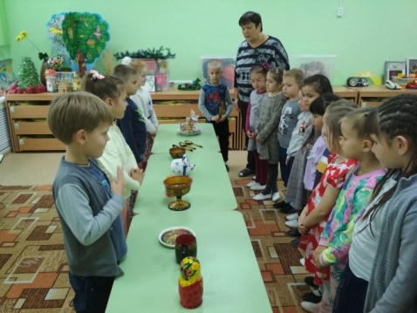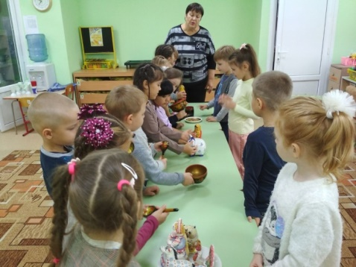
Рассматривание орнамента на русских народных костюмах​
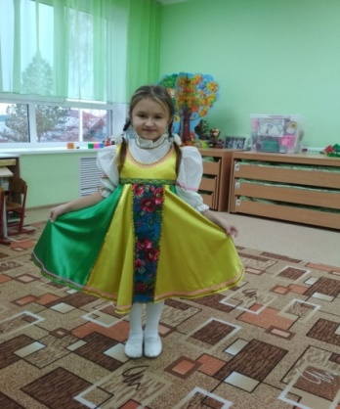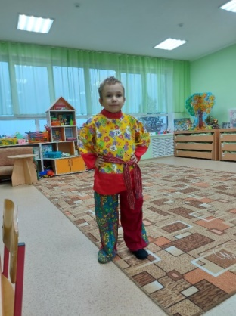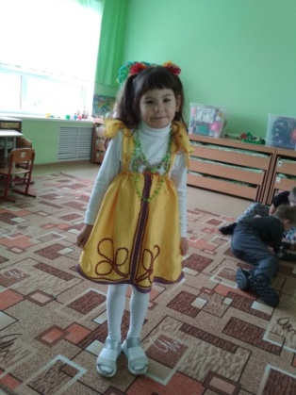
Читали с детьми художественную литературу: М. Г. Смирнова «Дымка», «Нежно – голубое чудо» (М.Боброва); Чтение отрывка из книги Н. Бедник «Хохлома» (об истории хохломской росписи). Разучивание тематических стихотворений, песен и потешек. ​
Разучивали стихи «Дымковская игрушка», «Узоры Гжели», «Золотая хохлома». ​

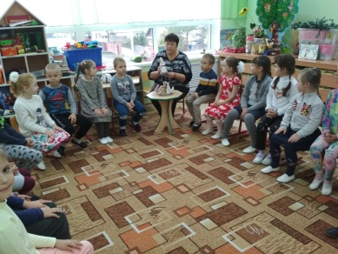

Дети играли в игры: ​
Подвижные народные игры: «Краски», «Горелки». ​
Хороводные народные игры: «Каравай», «Лохматый пес», «У Маланьи, у старушки», «У медведя во бору». ​
Сюжетно — ролевые игры: «Угостим матрешек чаем»; «Веселая ярмарка», «Магазин сувениров». ​
Дидактические игры: «Найди отличия», «Кому что нужно», ​
«Угадай роспись по орнаменту», «Собери посуду (разрезные картинки)». ​

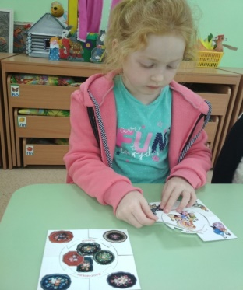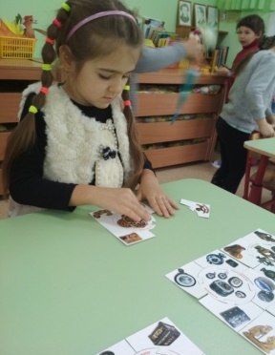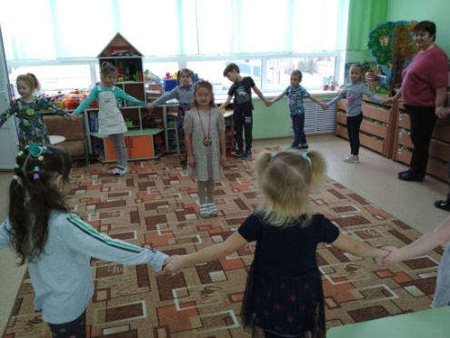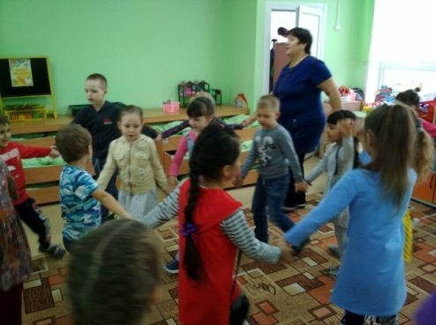

Рисовали: «Роспись досок. Городецкая роспись», «Хохломская тарелочка», «Филимоновская лошадка», «Дымковская барышня», . ​
Лепка: «Козлик по мотивам дымковской игрушки. ​
Аппликация: «Городецкие напевы», «Хохломские ложки», «Дымковский генерал», «Сине- голубое чудо», «Филимоновская свистулька», «Получение новых оттенков в красках». ​

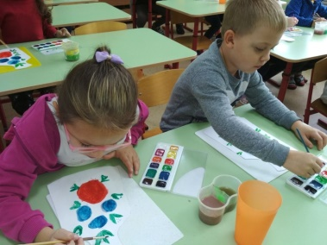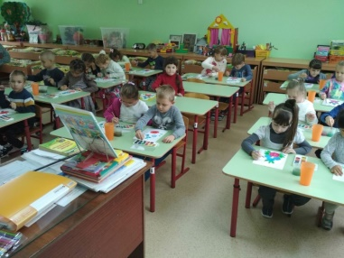
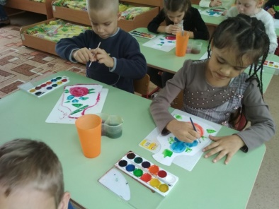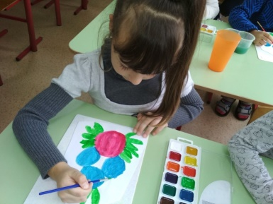
Продукт проектной деятельности: — Организация досуга «Веселая ярмарка».
